

课程实验报告

课 程 名 称： 编译原理
实验项目名称： DFA的编程实现
专 业 班 级： 计科1706班
姓 名： 李立天
学 号： 201708010806
指 导 教 师： 全哲
完 成 时 间： 2019 年 10 月 13 日

信息科学与工程学院
一、实验目的
通过本次实验，加深对DFA及其识别的语言的理解，学习对一般的DFA的表达方法与编程实现方法。

二、实验任务
编写一个C语言程序，模拟实现DFA识别字符串的过程。

三、实验内容
（1）DFA的输入：
分别输入DFA的“字符集”、“状态集”、“开始状态”、“接受状态集”、“状态转换表”等内容，并保存在设定的变量中。
（2）DFA的存储与读写：
将上述DFA的五元组保存在一个文本文件中，扩展名指定为.dfa。请自行设计DFA文件的存储格式，并说明其含义。能将保存在内存变量中的DFA写入DFA文件，也能将DFA文件读入内存中。（思考：对稀疏DFA（转换表中为空的地方较多）或用“或”表达转换的DFA（如下的测试用例三），如何改进DFA转换表的表达。）
（3）DFA的正确性检查：
- 检查所有集合的元素的唯一性。
- 检查“开始状态”是否唯一，并是否包含在“状态集”中。
- 检查“接受状态集”是否为空，并是否包含在“状态集”中。
- 检查“状态转换表”是否满足DFA的要求。
- 检查“状态转换表”并非填满时的处理是否得当…
（4）DFA的语言集列表显示：
输入待显示的字符串的最大长度N，输出以上定义的DFA的语言集中长度≤N的所有规则字符串。（提示：注意算法中while循环的次数）
（5）DFA的规则字符串判定：
输入（或用字符集随机生成）一个字符串，模拟DFA识别字符串的过程判定该字符串是否是规则字符串（属于DFA的语言集）。

四、系统设计及实现

1. 键盘输入模块
模块功能：
包括函数inPutDFA()；在控制台通过键盘输入DFA的字符集、状态集、开始状态、接收状态集以及状态转换表，并将它们保存在全局数据结构当中；

实现思路：
使用字符串类型string保存字符集；
使用int类型保存状态个数，默认状态编号从0开始；
使用int类型保存DFA的开始状态；
使用数组类型vector<int>保存接收状态集；
使用二维数组vector<vector<int>>保存状态转换表；
使用哈希表unordered_map<char, size_t>保存字符到编号的映射；

具体实现（伪）代码：
string charSet; //字符集
int stateNum; //状态集大小
int startState; //开始状态
vector<int> acceptStateSet; //接受状态
vector<vector<int>> trans; //状态转换表
unordered_map<char, size_t> getCharNum; //字符->字符编号

2. DFA文件读写模块
模块功能：
包含读入模块readDFA(string path)，即从指定文件中读入DFA；输出模块writeDFA(string path)，即将存储的DFA输出到指定文件；

实现思路：
首先，需要设计一种文本格式用以存储DFA；其次，使用fstream类可以使得文件的输入输出变得简单易行。这里我们采用邻接矩阵来保存状态转换表，当DFA稀疏时可以考虑使用邻接链表。

具体实现：
采用规定的格式存储DFA，例子如下：
/*o # 字符集，o表示除了前面字符的任意字符
5 # 状态集大小，状态编号从0开始
0 # 开始状态
1 # 接受状态集大小
4 # 接受状态集
1 -1 -1 # 状态转换表
-1 2 -1
-1 3 2
4 3 2
-1 -1 -1

3. DFA正确性检查模块
模块功能：
bool isLegalDFA()，检查通过键盘或文件读入的DFA是否合法。

实现思路：
要检查DFA是否合法，就是要检查组成DFA的五元式是否合法，具体如下：
- 字符集重复元素检查
- 检查初始状态是否属于状态集
- 检查接受态是否为空集
- 检查接受状态集是否为状态集的子集
- 对状态转移表的检查

具体（伪）代码实现

bool isLegalDFA()
{
//字符集重复元素检查
for i = 0 to charSet.size()
for j = i + 1 to charSet.size()
if (charSet[i] == charSet[j]) return false;

//检查初始状态是否属于状态集
if (startState < 0 || startState >= stateNum) return false;

//检查接受态是否为空集
if (acceptStateSet.empty()) return false;

//检查接受状态集是否为状态集的子集
for i = 0 to acceptStateSet.size()
if (acceptStateSet[i] < 0 || acceptStateSet[i] >= stateNum) return false;

//对状态转移表的检查
for i = 0 to stateNum
for j = 0 to charSet.size()
if (trans[i][j] < 0) continue;
if (trans[i][j] < 0 || trans[i][j] >= stateNum) return false; //不能到达一个不存在的状态

return true;
}

4. 字符串判定模块
模块功能：
bool isLegalString(string str)，判断字符串str是否能被DFA接受；

实现思路：
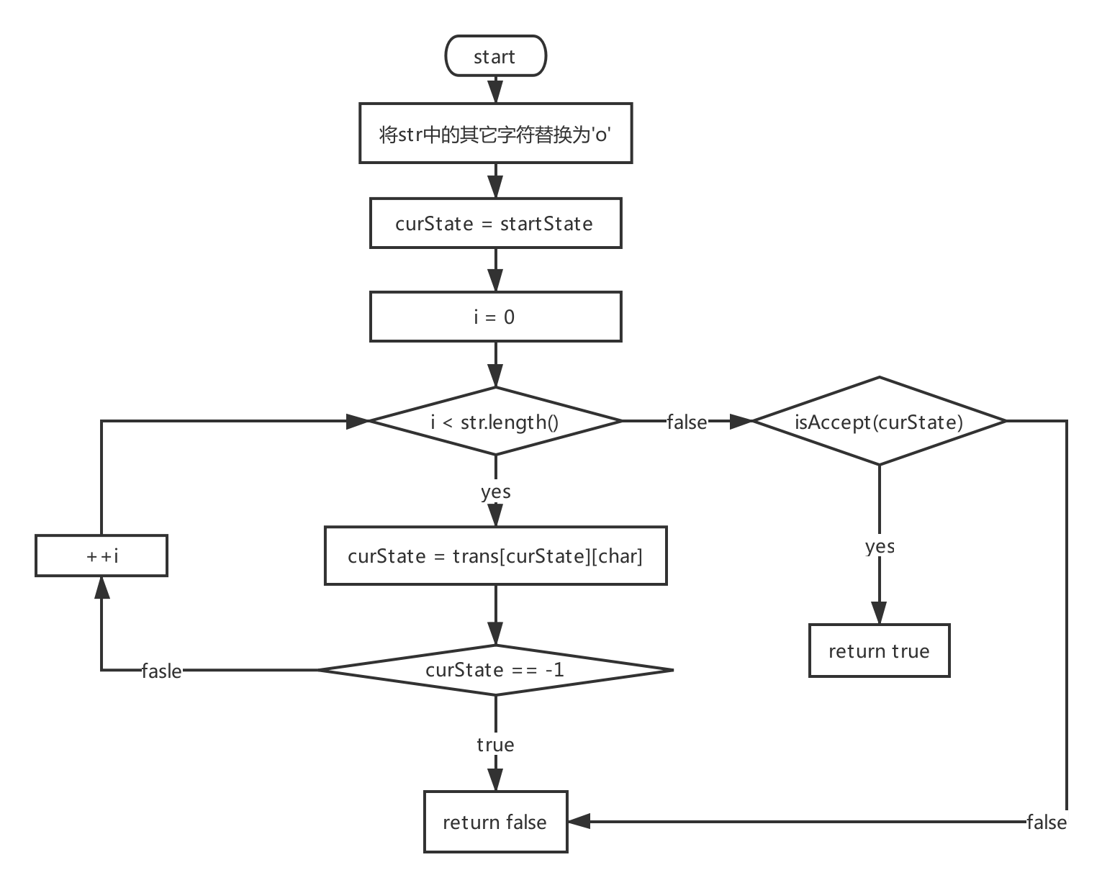
具体（伪）代码实现：
bool isLegalString(string str)
{
//如果出现了字符集合以外的字符，替换为'o'
for (size_t i = 0; i < str.length(); ++i)
if (charSet.find(str[i]) == string::npos)
str[i] = 'o';

//状态转换
int curState = startState;
for (size_t i = 0; i < str.length(); ++i)
{
//如果读入字符不在字符集中，将到达出错状态-1
if (getCharNum.find(str[i]) == getCharNum.end()) curState = -1;
else curState = trans[curState][getCharNum[str[i]]];
if (curState == -1) return false;
}

return isAcceptState(curState);
}

5. 语言集列表显示模块
模块功能：
void getString(int N)，给定一个最大长度N，在控制台上打印出长度小于等于N的所有能够被DFA接受的字符串。

实现方法：
采用深度优先搜索算法，对于长度为maxLength时的情况：
初始化字符串为空串，当前状态为初始状态，深度为0；
对于当前状态的每一条出边进行拓展，更新状态，并通过添加字符来更新字符串；
当深度等于maxLength时，判断当前状态是否为可接受状态；
若是，打印字符串；若不是，退出递归函数。

具体的代码实现：
/*深搜：找到长度为maxLength的可接受字符串*/
void dfs(int curState, int curLength, int maxLength, string& str)
{
if (curLength == maxLength)
if (isAcceptState(curState)) cout << (str.empty() ? ("ε") : str) << endl;
return;

for (int j = 0; j < charSet.size(); ++j)
if (trans[curState][j] != -1)
str += charSet[j];
dfs(trans[curState][j], curLength + 1, maxLength, str);
str.pop_back();
}

/*打印出所有长度不超过N的可接受字符串*/
void getString(int N)
{
string str = "";
for (int maxLength = 0; maxLength < N + 1; ++maxLength)
dfs(startState, 0, maxLength, str);
}

6.主程序的流程
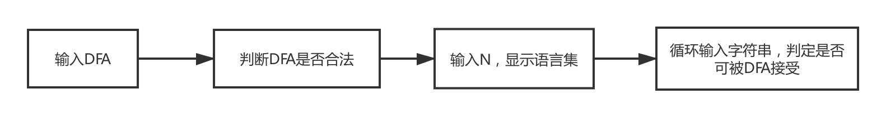

五、样例测试
样例1：采用键盘输入的形式写入DFA：
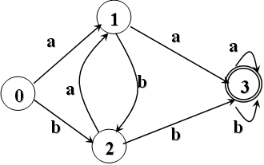
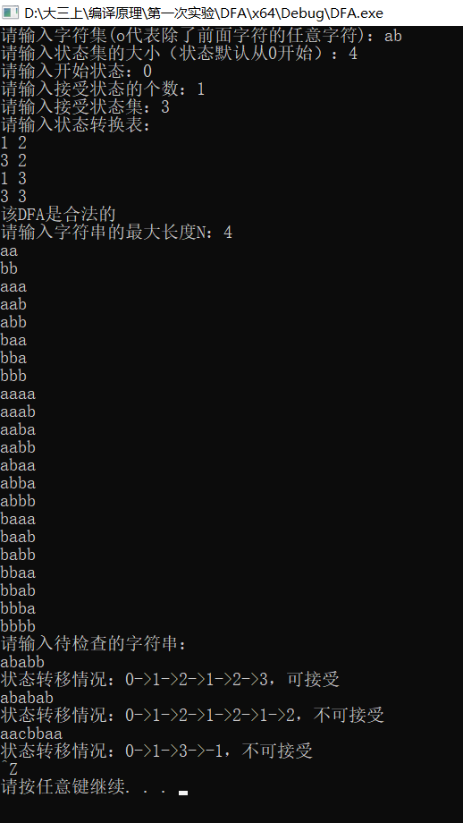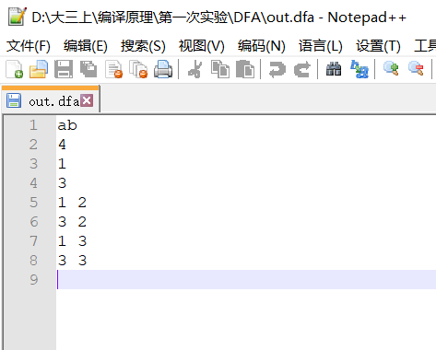
结果分析：
通过运行截图可以看到，我们首先通过键盘输入了如图所示的DFA；
随后判断该DFA的合法性，判断该DFA的输入是符合要求的；
输入语言的最大长度为4，将打印出所有长度小于等于4且包含“aa”或“bb”的字符串；
最后输入了3个待验证的字符串，分别显示了它们在DFA中的状态转移情况和是否被接受的结果；
最后将DFA写入到文件“out.dfa”当中；实验结果与事实相符。

样例2：采用文件读入的形式得到DFA：
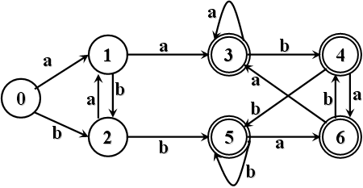
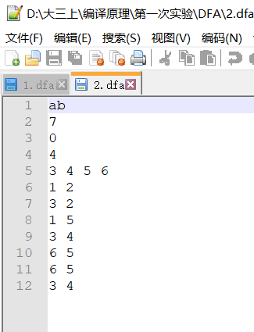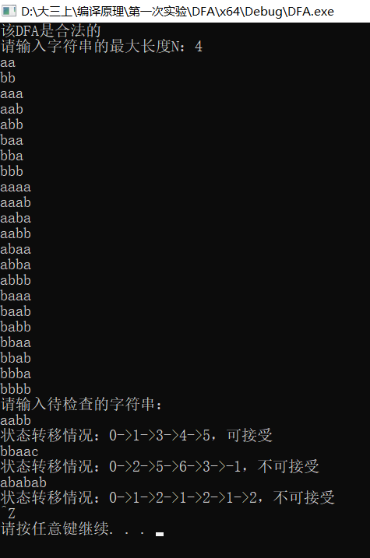
结果分析：样例2中的DFA与样例1中的DFA是等价的，在这里我们采用文件读入的方式读取2.dfa；其它部分与样例1没有差别；实验结果与实际符合的很好。

样例3：采用文件读入的方式获取DFA

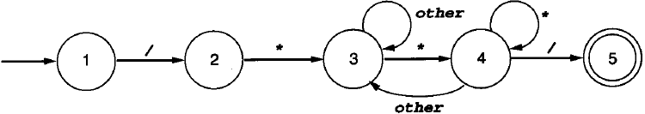
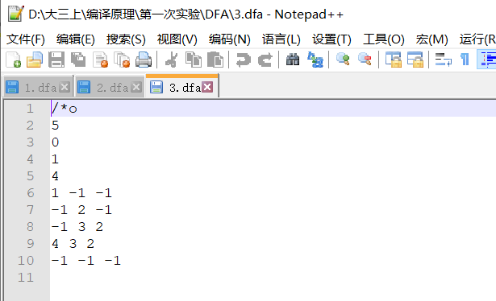

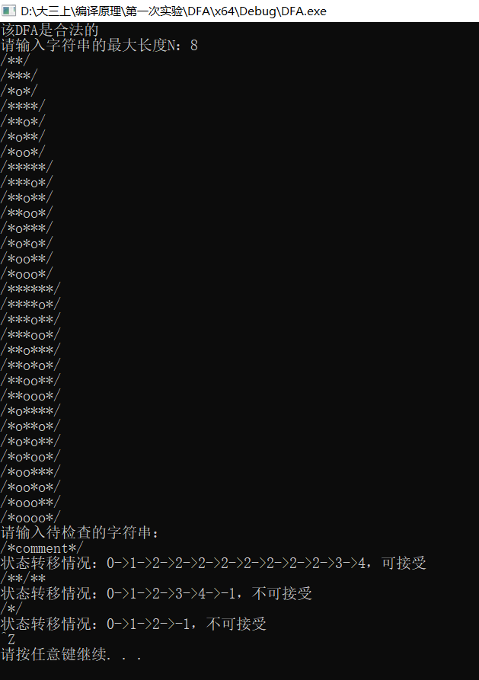
结果分析：
该DFA匹配的字符串特征为：以“/*”为开头，且以“*/”为结尾。
如图所示，输入最大长度为8，显示出所有可接受的字符串，其中o代表除了/和*之外的所有可能字符；输入三组字符串，程序能够正确地判断其是否能被DFA接受，符合事实。

六、实验心得

1. 实验的第一部分是了解并使用TINY语言和TINY语言的编译器。这部分实验遇到了很多阻力，在消除了强制类型转换，系统环境不兼容等问题之后，成功得到了TINY编译器、词法分析器和语法分析器。此外，初步掌握了TINY语言的体系（包含编译器和虚拟机），了解到flex词法工具和bison语法工具的使用，为后续实验的进行奠定了基础。

2. 实验的第二部分是通过C++程序模拟DFA的状态转换过程。通过自己编写代码，我对DFA的表达方法有了更深一层的认识，对算法的实现更加清晰明了。此外还锻炼了自己的代码编写能力，了解到编译器实际上是一个十分庞大的工程。路漫漫其修远兮，我需要更加努力学习，希望自己最终也能实现一个简单的编译器吧。

3. 对于DFA的编程实现，还存在一些可以改进的地方：
① 当DFA输入时，可以通过对-1的计数来实现DFA的稀疏性判定，如果判定为稀疏DFA则采用邻接链表的形式存储，这样可以显著地降低程序的空间复杂度，这对大型编译器来说是很有考虑的必要的；
② 编写的程序限定了状态集的开始编号（默认从0开始），而实际上状态的编号是可以任意的。为了程序的通用性，我们可以使用一个unordered_map即哈希表来保存<状态编号，标号>的映射，这样就可以实现任意的状态编号了；
③ 在“获取长度小于等于N的语言集”算法中，在源程序中实际上调用了N+1次深度优先搜索算法（DFS）。我们可以将其改进为只调用一次DFS，只需要在结点深度小于N时都判断一下当前状态是否是接受状态即可。

